С 15 сентября 2011 года в МБОУ «Основная общеобразовательная школа № 5» начало своё работу детское объединение «Модульное оригами», организованное на базе МАОУ ДОД «Центр дополнительного образования для детей», которое посещают 15 учащихся из 5-9 классов. Руководитель детского объединения Чивилёва Лариса Петровна. Учащиеся с большим желанием посещают этот кружок. Принимают активное участие в городских и районных конкурсах.

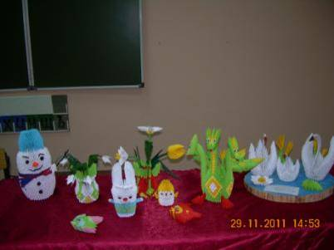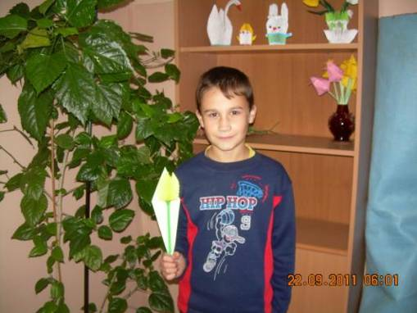

Пыхов Александр с первой работой - тюльпан, выполненной на кружке «Модульное оригами».

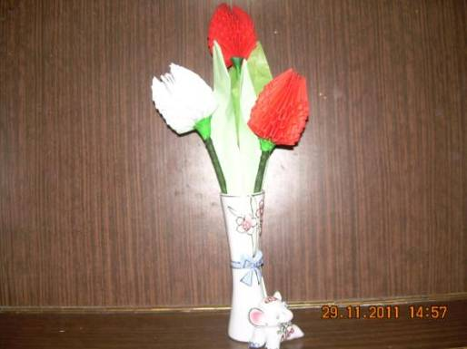

Такие тюльпаны ребята приготовили в подарок своим учителям в профессиональный праздник.

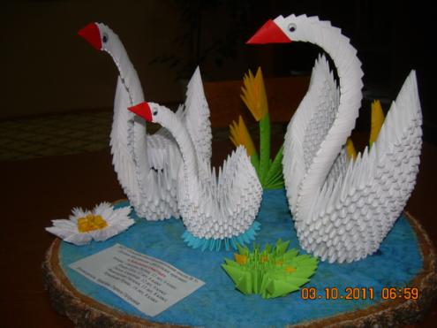

Коллективная работа учащихся кружка для районного конкурса «Наши любимые животные». Фото этой работы было напечатано в районной газете «Каширские известия»

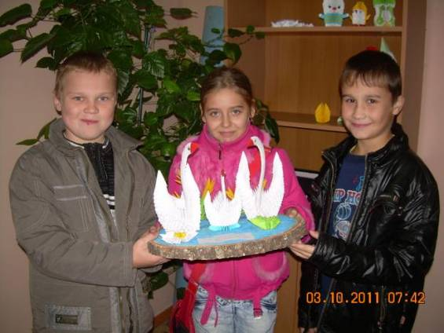

Авторы работы: Ильин Илья, Савосина Регина, Пыхов Александр,

ученики 6-ого класса.

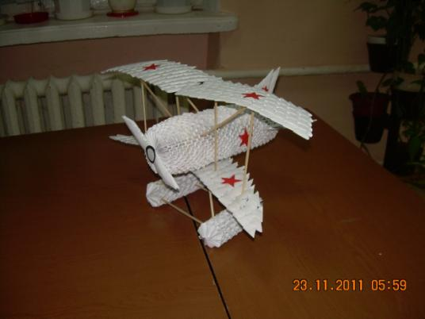

Самолёт выполнили ребята нашего кружка для городской выставки, посвящённой 70-тилетию битвы под Москвой.

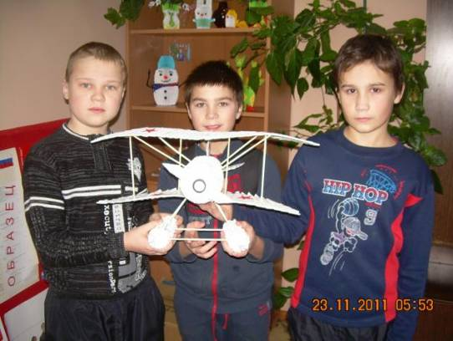

Авторы работы: Ильин Илья, Илюхин Александр, Пыхов Александр (6 класс) – победители конкурса!!!

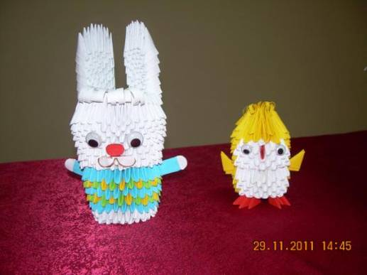

Зайчонок и птенчик были участниками выставки «Осенний калейдоскоп» в ЦДО г. Ожерелье.

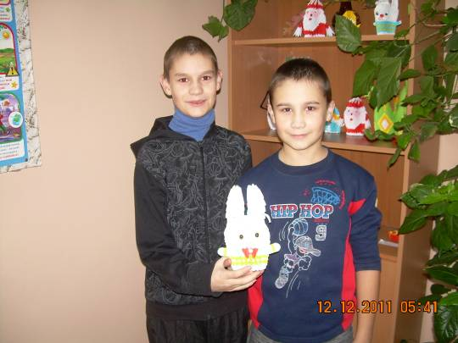

Братья Пыховы со своим зайчонком. Оригами стали заниматься уже всей семьёй!

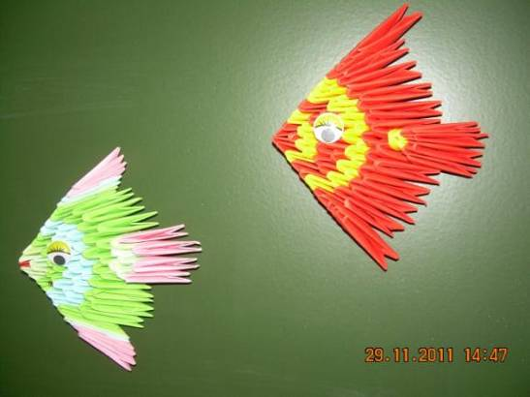

Эти рыбки-магнитики были сделаны в подарок мамам ко Дню матери.

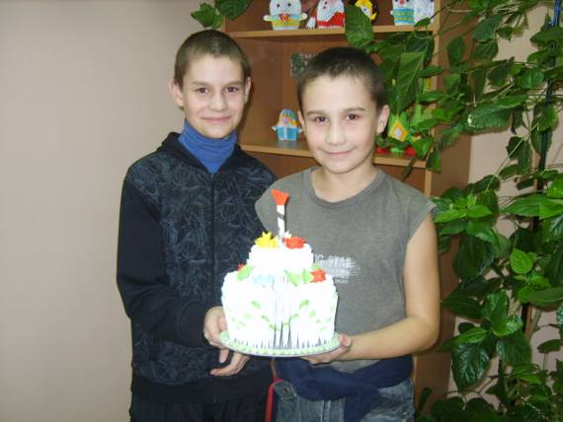

А у семьи Пыховых к празднику готов торт!!! Выглядит аппетитно, но пробовать не советуем – он бумажный!

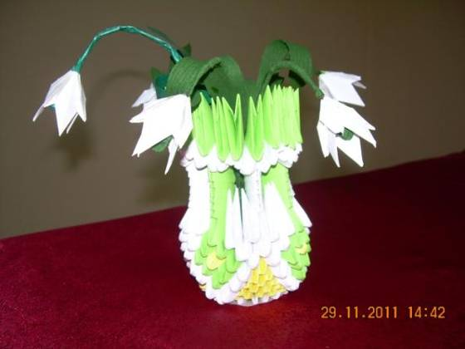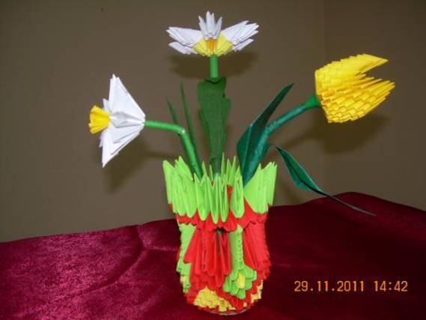

Эти вазы с цветами – экспонаты городской выставки в ЦДО г.Ожерелье

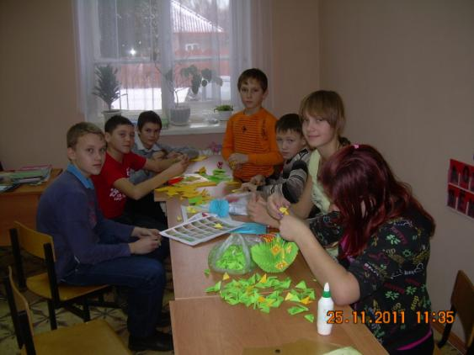

В разгаре подготовка к Новому году.

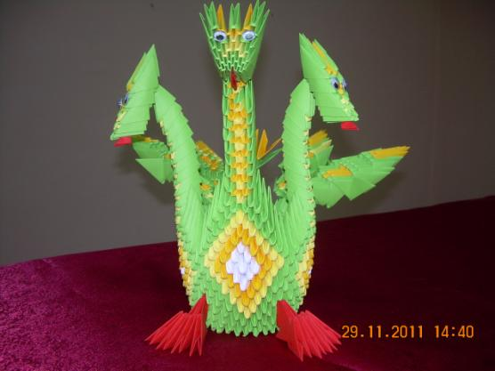

Вот уже и символ Нового 2012 года готов!!! Автор Феоктистова Наталья, 8 класс

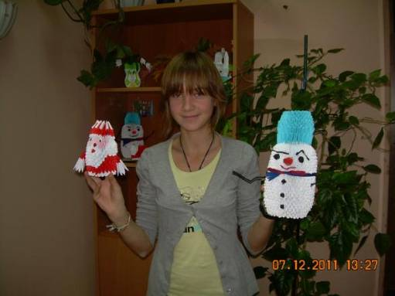

Красикова Ирина (8класс0 приготовила в подарок к новому году маме и сестре Деда Мороза и снеговичка.

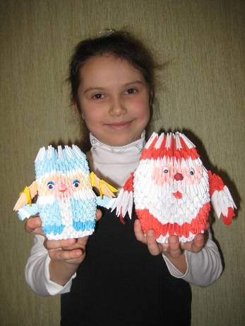

А второклассница Мирошниченко Анна сделала Деда Мороза и Снегурочку, когда посещала кружок в период зимнего лагеря.

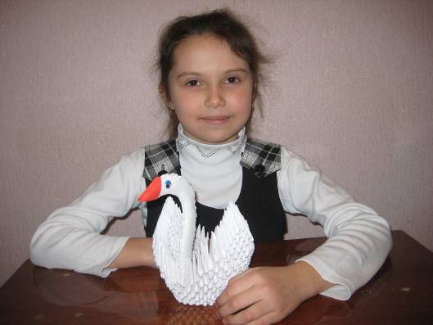

Ещё у Анюты появился вот такой лебедь и новогодняя красавица – ёлочка.

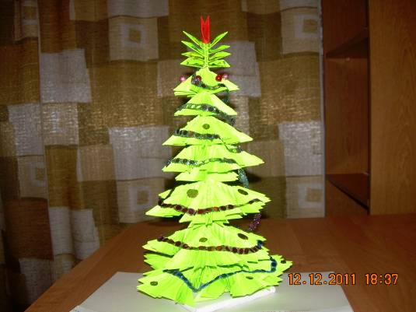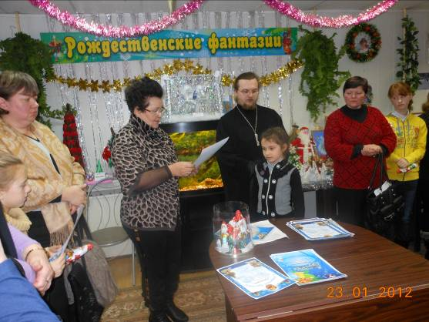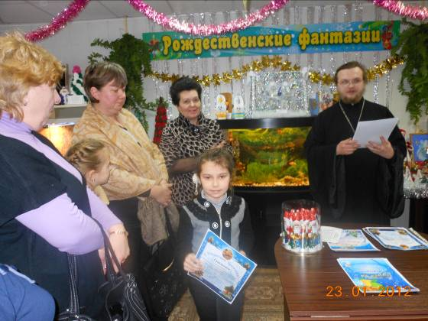

Районный конкурс «Рождественские фантазии.

Работа «Рождественская красавица» Мирошниченко Анны, ученицы 2-ого класса,

стала призёром на этом конкурсе.

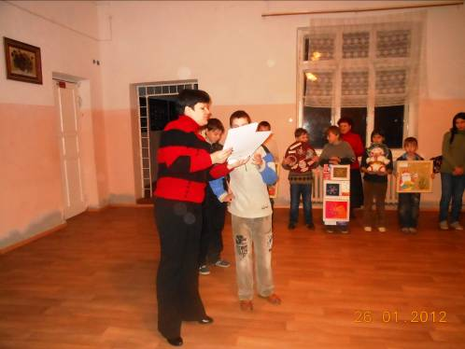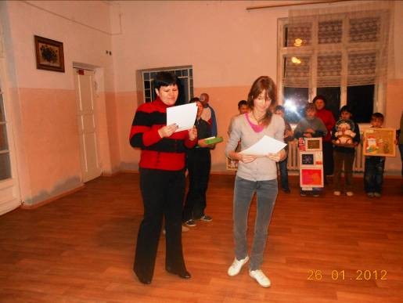

Награждение грамотами ЦДО г. Ожерелья участников городской Новогодней выставки.

Объединение «Модульное оригами» заняло 3-е место этом городском конкурсе-выставке.

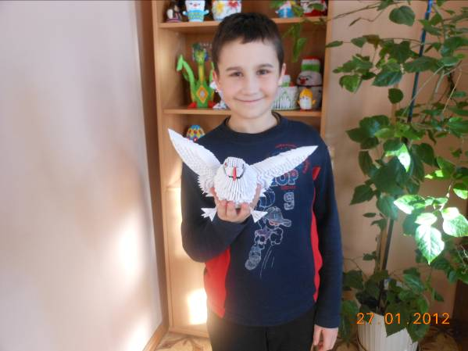

Новая работа у одного из самых активных участников объединения Пыхова Александра. Работа называется «Голубь мира» и выставлена была на городской конкурс, посвящённый 200 –летию победы России в Отечественной войне 1812 года.

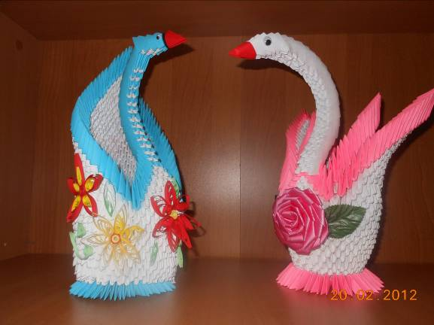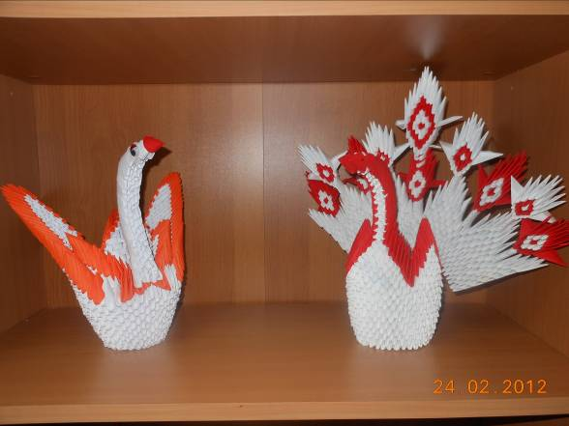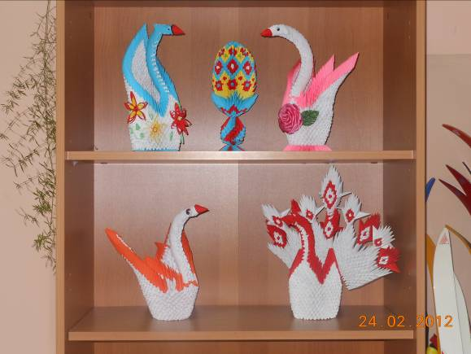

А каких только лебедей у нас нет!!! На любой вкус, каждому – свой!

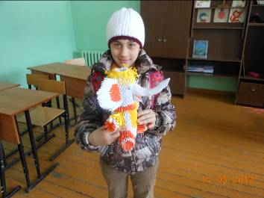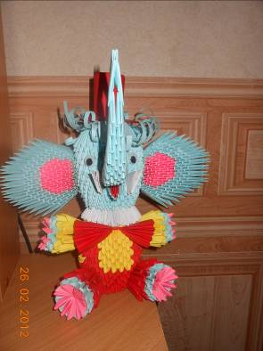

Галкина Диана 4 класс

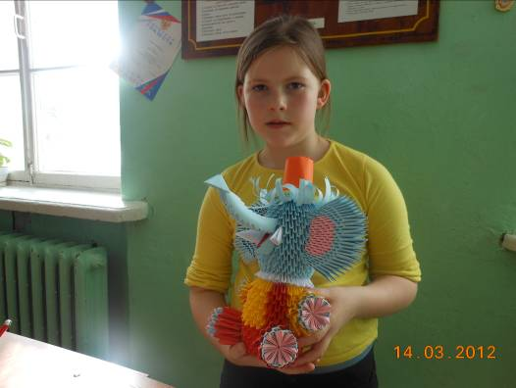

Вот такие слоники – красавцы получились у девочек начальной школы:

Галкиной Дианы (4 класс) и Власовой Анастасии (3 класс).

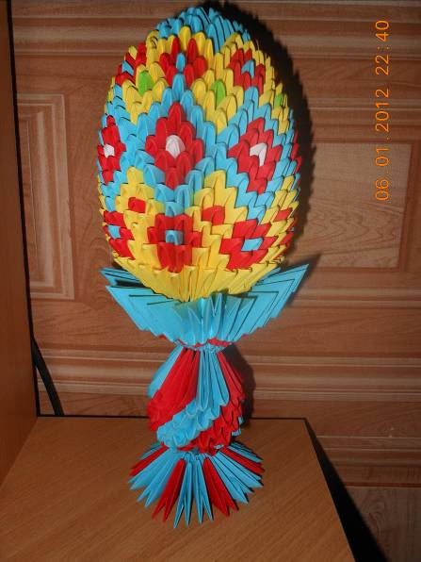

К Светлому Христову воскресенью ребята делали пасхальное яйцо в подарок своим родным и близким.

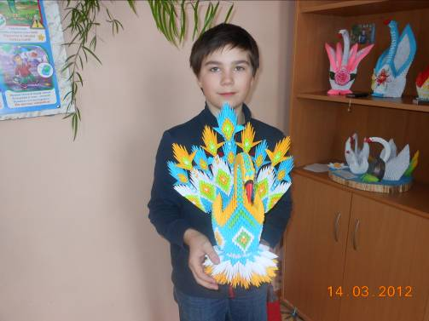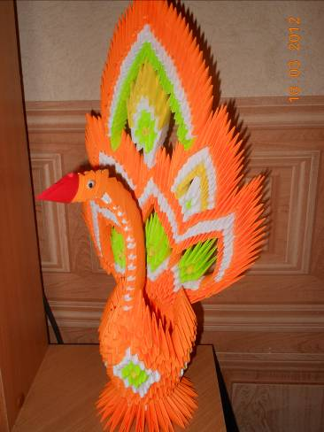

Царевна лебедь (Ильин А., 6 кл.) и жар-птица (Красикова И., 8 кл.) приняли участие в районном конкурсе «Город мастеров».

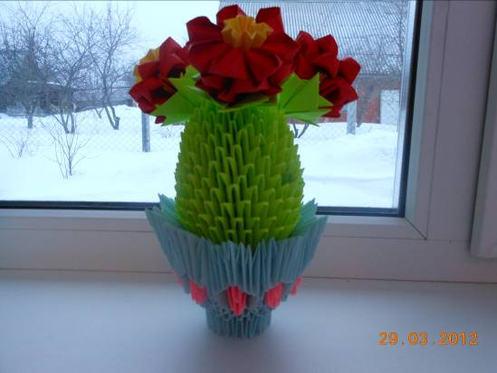

За окном снег и холод, а у нас расцвёл кактус!

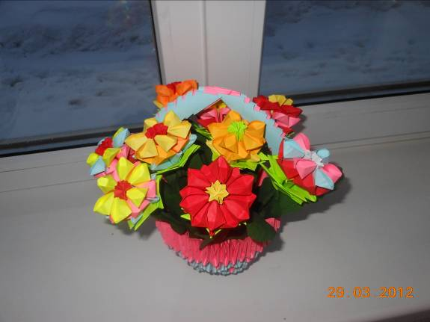

Корзинка, полная цветов, участвовала в районном конкурсе «Честным трудом мы прославим свой край». Называлась эта работа «Украсим наш город цветами!» Авторы: Черкасс Ольга и Нестеренко Валерия (ученицы 2 класса).

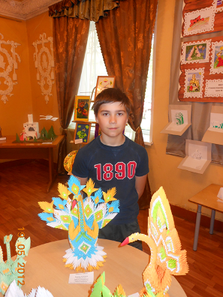

Илюхин А. со своей работой – победитель в районном фестивале детского творчества «Город мастеров», май 2012 г.

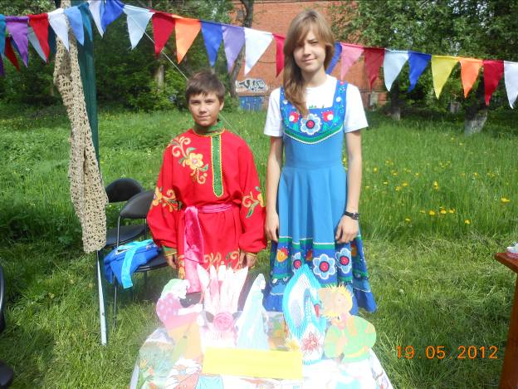

Илюхин А. и Красикова И. – победители в номинации «Бумажная пластика» в разных возрастных группах.

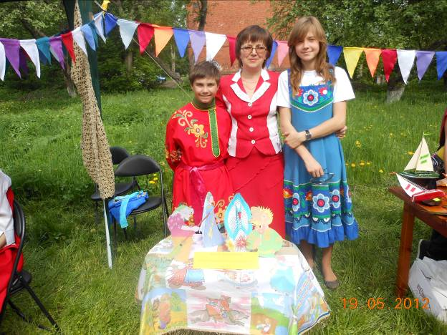

На ярмарке продаём свои работы.

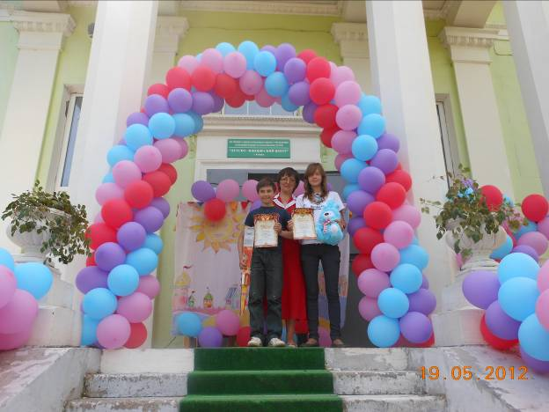

Детский юношеский центр « Радуга». Победители с дипломами и подарками.